Temat: Liczby mieszane – rozwiązywanie zadań.

Utrwalenie wiadomości zdobytych na poprzedniej lekcji poprzez rozwiązywanie kolejnych zadań z podręcznika.

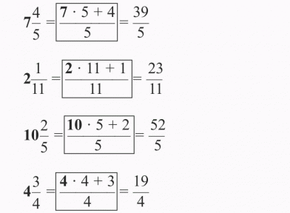

ZADANIA DO ZROBIENIA:
Zad. 2, 3, 4, 5, 7, 8 i Czu już umiem?, str. 87 - 88

